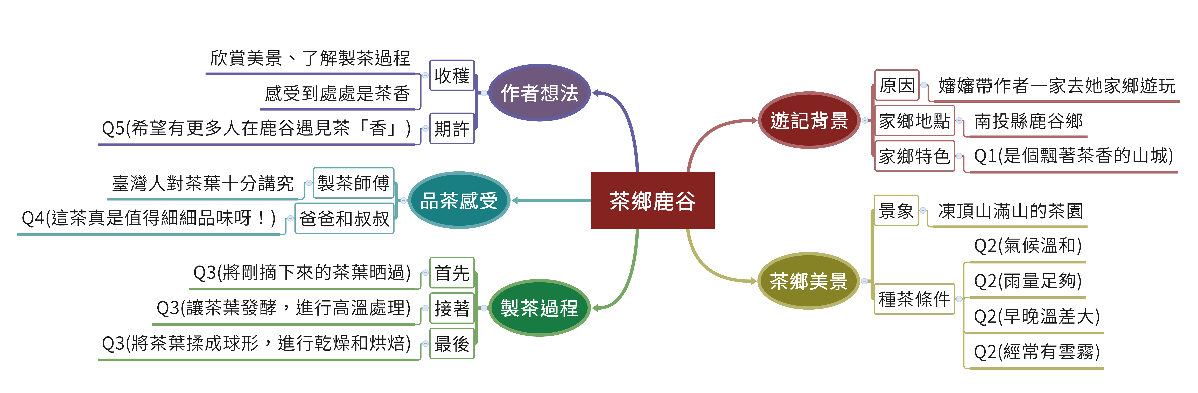
國語三下第五課 茶鄉鹿谷
Q1.嬸嬸的家鄉位於南投縣的鹿谷鄉，它有什麼特色？
Q2.看到滿山茶園時，嬸嬸告訴作者種茶的條件有哪四項？
Q3.請依先、接著、最後的順序，寫出作者在嬸嬸家中看見師傅製茶的過程。
Q4.爸爸和叔叔對凍頂烏龍茶的讚嘆是什麼？
Q5.作者遊玩「茶鄉」鹿谷後，有了什麼樣的期許？
桃園市大忠國小 陳佳慧老師 繪製

